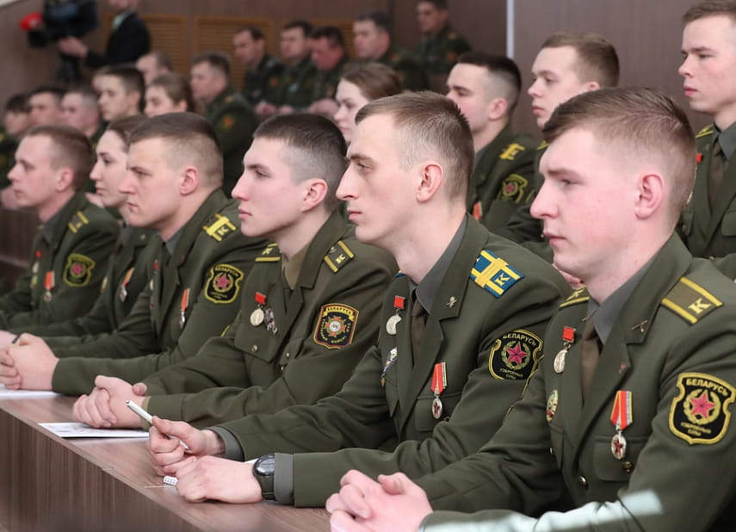
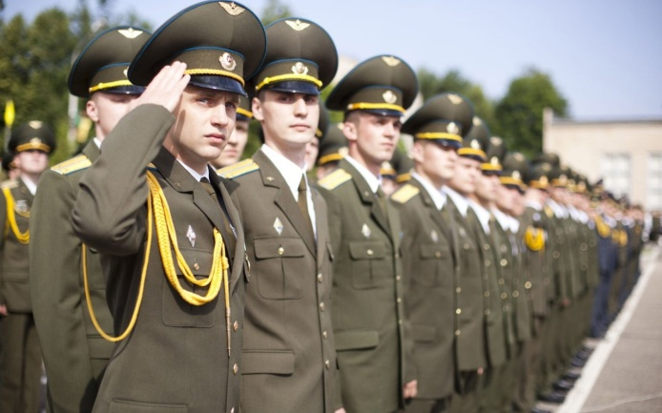
МЕРОПРИЯТИЯ
ВОЕННО-ПРОФЕССИОНАЛЬНОЙ
ОРИЕНТАЦИИ ГРАЖДАН
январь – март

ГОРОД МИНСК:
5 января,  17 февраля,  23 марта | «День открытых дверей» на военном факультете  в УО «Белорусский государственный университет информатики и радиоэлектроники» | +37517 2932126  Козак А.А.
25 января | «День открытых дверей (для военнослужащих)»  в УО «Военная академия Республики Беларусь» | +37517 2874922  Кабанович С.Н.
январь – март | Онлайн «День открытых дверей» на военно-техническом факультете в Белорусском национальном техническом университете | +37529 7805235  Скиба М.П.
январь – март | Выездной «День открытых дверей» в УО «Военная академия Республики Беларусь» | +37517 2874922  Кабанович С.Н.
10 февраля | «День открытых дверей» на военном факультете  в Белорусском государственном университете | +37529 7451417  Ковеня Ю.С.
16 февраля | «День открытых дверей» в 3620 артиллерийской базе вооружения | +37529 7020257  Малинов А.А.
17 февраля | «День открытых дверей» в военно-медицинском институте  в УО «Белорусский государственный медицинский университет» | +37529 1062029  Катульский И.Н.
17 февраля | «День открытых дверей» на военно-техническом факультете в Белорусском национальном техническом университете | +37529 7805235  Скиба М.П.
17 февраля,  16 марта | «День открытых дверей» на военном факультете  в УО «Белорусская государственная академия авиации» | +37529 7006007  Белекало И.И.
22 февраля | «День открытых дверей» в 31 навигационно-топографическом центре | +37529 7771516
23 февраля,  10, 21 марта | «День открытых дверей» в 120 отдельной механизированной бригаде | +37529 5090103  Кудрявцев Д.В.
28 февраля,  27 марта,  15.00 – 16.00 | Выставка стрелкового и холодного оружия  в 3620 артиллерийской базе вооружения | +37529 7020257  Малинов А.А.
февраль | Акция «Один день из жизни курсанта» (для кадетов)  в УО «Военная академия Республики Беларусь» | +37517 2874922  Кабанович С.Н.
февраль | «День открытых дверей» в 387 центре технического контроля и обеспечения защиты информации | +37533 6375419  Круглик А.В.
23 марта | «День открытых дверей» в УО «Военная академия Республики Беларусь» | +37517 2874922  Кабанович С.Н.

МИНСКАЯ ОБЛАСТЬ:
18 января | «День открытых дверей» в 1100 базе хранения и ремонта техники службы горючего, н.п. Михановичи | +37529 5265106  Петров А.Н.
январь – март | «День открытых дверей» в 2336 базе хранения вещевого имущества, г. Борисов | +37544 7996210  Ткаченко А.С.
15 февраля | «День открытых дверей» в 2780 базе горючего,  н.п. Городище | +37529 3580462  Казаков А.Н.
15, 22 февраля | «День открытых дверей» в 30 отдельной железнодорожной бригаде транспортных войск, г. Слуцк | +37529 5566236  Грак М.И.
15, 23 февраля | «День открытых дверей» в 5 отдельной бригаде специального назначения, г. Марьина Горка | +37533 6344517  Шарупич А.С.
21-22 февраля | «День открытых дверей» в 740 зенитном ракетном полку,  г. Борисов | +37529 7549889  Гришан С.Д.
21-22 февраля | «День открытых дверей» в 60 отдельном полку связи,  г. Борисов | +37533 6858233  Курашевич Д.В.
21-22 февраля | «День открытых дверей» в 7 инженерном полку, г. Борисов | +37529 7018832  Крышнев А.Ю.
21-22 февраля | «День открытых дверей» в 10 отдельном батальоне РЭБ,  г. Борисов | +37533 3175612  Криштон С.В.
21-22 февраля | «День открытых дверей» в 110 отдельном полку материального обеспечения,г. Борисов | +37533 3009839  Яремовский В.Р.
22 февраля,  26 марта,  10.00 – 16.00 | «День открытых дверей» в 391 артиллерийской базе боеприпасов, н.п. Бобр | +37544 7760551  Булыга А.М.
22 февраля | «День открытых дверей» в 288 базе резерва автомобилей,  г. Старые Дороги | +37529 1078109  Новогродский А.С.
22 февраля | «День открытых дверей» в 25 арсенале, н.п. Новоколосово | +37533 6635030  Козловский С.М.
22 февраля,  14 марта | «День открытых дверей» в 65 автомобильной бригаде транспортных войск, г. Жодино | +37533 6520790  Голубев Е.А.
22 февраля | «День открытых дверей» в 36 дорожно-мостовой бригаде транспортных войск, г. Жодино | +37529 7397009  Сафронович Д.Л.
15 марта | Выездной «День открытых дверей» на военно-техническом факультете в Белорусском национальном техническом университете, г. Жодино | +37529 7805235  Скиба М.П.
январь – март | Ответственное должностное лицо областного военного комиссариата за проведение мероприятий военно-профессиональной ориентации граждан | +37529 7633621  Сокол В.А.

ВИТЕБСКАЯ ОБЛАСТЬ:
13 января  09.00 – 13.00 | «День открытых дверей» в 2289 отдельном радиотехническом батальоне, н.п. Тросница | +37544 7004646  Монанников Е.А.
21-22 февраля | «День открытых дверей» в 231 артиллерийской бригаде,  н.п. Боровка | +37533 6863707  Дружинин Д.В.
22 февраля | «День открытых дверей» в 19 отдельной механизированной бригаде, н.п. Заслоново | +37529 8227624  Оковицкий В.В.
30 марта  10.00 – 14.00 | «День открытых дверей» в 377 зенитном ракетном полку, н.п. Зеленка | +37529 7793929  Трофимов А.А.
март | «День открытых дверей» в 3609 артиллерийском складе боеприпасов, н.п. Боровка | +37529 8940828  Гирин К.А.
январь – март | Ответственное должностное лицо областного военного комиссариата за проведение мероприятий военно-профессиональной ориентации граждан | +37529 8171038  Баранов Е.Г.

ГОМЕЛЬСКАЯ ОБЛАСТЬ:
8-26 января | Экскурсия по 43 арсеналу, г. Добруш | +37529 7037479  Каптюг А.Ф.
18 января | «День открытых дверей» в 2766 базе горючего,  н.п. Красный Берег | +37529 1075833  Артемчик В.И.
18 января,  14 февраля | «День открытых дверей» в 43 арсенале, г. Добруш | +37529 7037479  Каптюг А.Ф.
26 января,  16 февраля,  22 марта | «День открытых дверей» в 1393 артиллерийской базе боеприпасов, н.п. Прибор | +37529 5757389  Денисенок А.В.
17 февраля | «День открытых дверей» на военно-транспортном факультете в УО «Белорусский государственный университет транспорта» | +37529 1117056  Виниченко Е.В.
21 февраля | Экскурсия по 1868 артиллерийской базе вооружения,  г. Гомель | +37529 3117810  Михайлов А.А.
22 февраля | «День открытых дверей» в 1868 артиллерийской базе вооружения, г. Гомель | +37529 3117810  Михайлов А.А.
январь – март | Ответственное должностное лицо областного военного комиссариата за проведение мероприятий военно-профессиональной ориентации граждан | +37529 6089342  Акулов С.Б.

БРЕСТСКАЯ ОБЛАСТЬ:
3-15 января | Экскурсия по 46 арсеналу, н.п. Бронная Гора | +37529 7216793  Ильченко А.А.
16 января | Акция «Готовы Родине служить» на базе городского Дома культуры, г. Барановичи, ул. Ленина 4А | +37529 7451417  Ковеня Ю.С.
31 января,  22 февраля | «День открытых дверей» в 48 отдельном батальоне РЭБ,  г. Брест | +37533 6359245  Газиев Е.Э.
20 – 22 февраля  9.00 – 13.00 | «День открытых дверей» в 111 артиллерийской бригаде,  г. Брест | +37529 8872563  Филипчик П.А.
21 марта | «День открытых дверей» в 2657 базе горючего,  г. Барановичи | +37529 7223934  Новик С.Н.
январь – март | Ответственное должностное лицо областного военного комиссариата за проведение мероприятий военно-профессиональной ориентации граждан | +37529 7633621  Сокол В.А.

ГРОДНЕНСКАЯ ОБЛАСТЬ:
17-19 января | «День открытых дверей» в 557 инженерной бригаде,  г. Гродно | +37525 9387952  Филипчик П.А.
17 февраля | «День открытых дверей» на военном факультете в УО «Гродненский государственный университет им. Я.Купалы» | +37533 3495917  Скиба Е.А.
22 февраля | «День открытых дверей» в 108 отдельном полку материального обеспечения, г. Новогрудок | +37533 6359245  Радюк А.А.
22 февраля | «День открытых дверей» в 255 отдельном радиотехническом полку (особого назначения), г. Новогрудок | +37529 1097789  Залога А.А.
23 февраля  10.00 – 14.00 | «День открытых дверей», посвященный «Дню защитников Отечества и Вооруженных Сил», в 1146 зенитном ракетном полку,  г. Островец | +37529 5882433  Ермолов С.В.
23 февраля  10.00 – 15.00 | «День открытых дверей» в 11 отдельной механизированной бригаде, г. Слоним | +37529 8842091  Омельченко В.С.
23 февраля | «День открытых дверей» в 74 отдельном полку связи,  г. Гродно | +37533 6853111  Дятлов Е.В.
23 февраля  10.00 – 15.00 | «День открытых дверей» в 22 отдельной роте специального назначения, г. Гродно | +37533 6893826  Лапич А.И.
январь – март | Ответственное должностное лицо областного военного комиссариата за проведение мероприятий военно-профессиональной ориентации граждан | +37529 2460214  Полторацкая В.Н.

МОГИЛЕВСКАЯ ОБЛАСТЬ:
12 января,  7 февраля | Экскурсия по 147 зенитному ракетному полку,  г. Бобруйск | +37529 5415174  Красногир А.И.
январь | «День открытых дверей» в 1405 артиллерийской базе боеприпасов, н.п. Большая Горожа | +37529 2613430  Курьян А.В.
23 февраля | «День открытых дверей» в 465 ракетной бригаде,  г. Осиповичи | +37529 8404049  Авдей А.Л.
23 февраля | «День открытых дверей» в 147 зенитном ракетном полку,  г. Бобруйск | +37529 5415174  Красногир А.И.
23 февраля | «День открытых дверей» в 336 реактивной артиллерийской бригаде, г. Осиповичи | +37529 3684184  Зайцев А.В.
23 февраля | «День открытых дверей» в 51 артиллерийской бригаде,  г. Осиповичи | +37533 3342450  Прокопчик В.В.
23 февраля | Выставка вооружения и военной техники, г. Осиповичи | +37529 1857904  Ратушный А.Ю.
22 марта | «День открытых дверей» в 1562 технической ракетной базе,  н.п. Лапичи | +37529 7439737  Ёлкин В.Н.
январь – март | Ответственное должностное лицо областного военного комиссариата за проведение мероприятий военно-профессиональной ориентации граждан | +37544 7851008  Корбут С.Г.
* кроме спланированных мероприятий, по согласованию с руководством учреждений образования будут организованы встречи (беседы) с учащимися;
* интересующие вопросы по проведению указанных мероприятий можно уточнить в военном комиссариате по месту жительства.

